一、准备工作：（因为课堂中演示的学生表并不存在，我们要使用的是scott用户下面的emp雇员表）

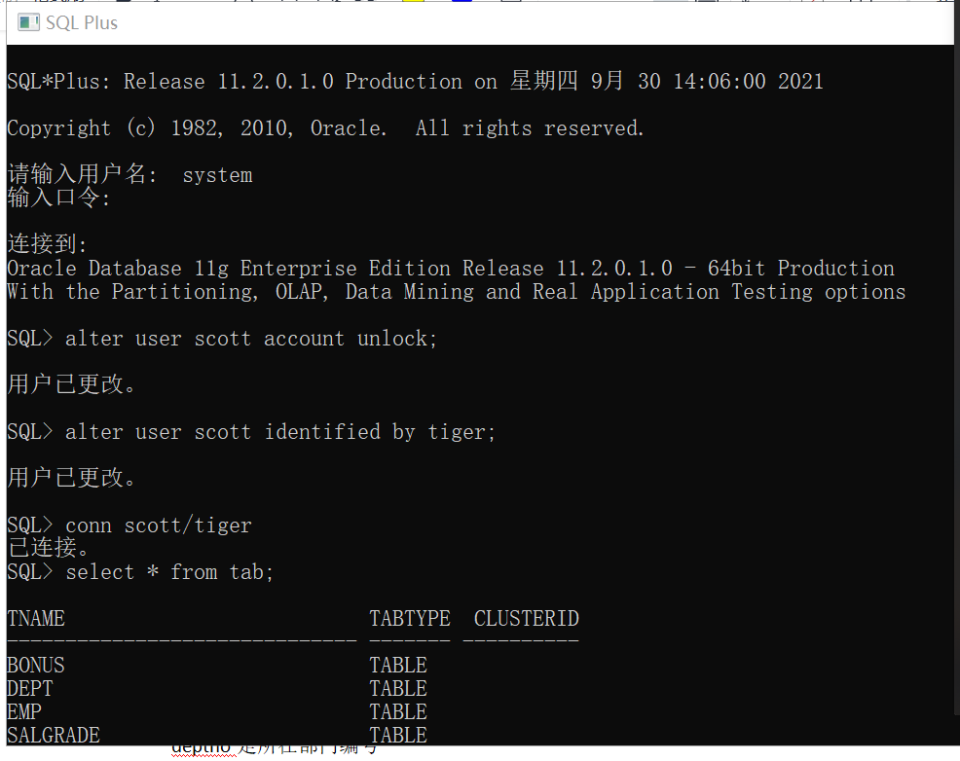

查看emp的表结构：

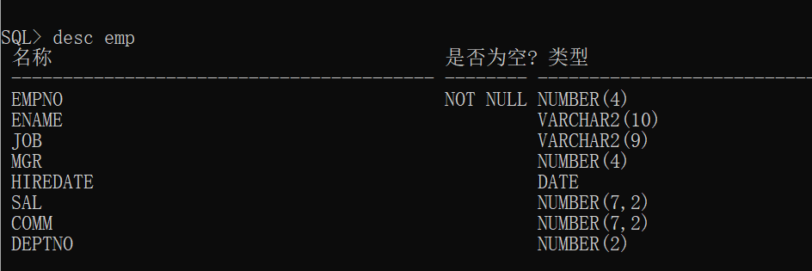

说明：empno是雇员编号 ename是雇员名字

job是工作，mgr是上司编号

hiredate是雇用日期

sal是薪水 comm是佣金

deptno是所在部门编号

查看emp表的内容：  
select \* from emp;

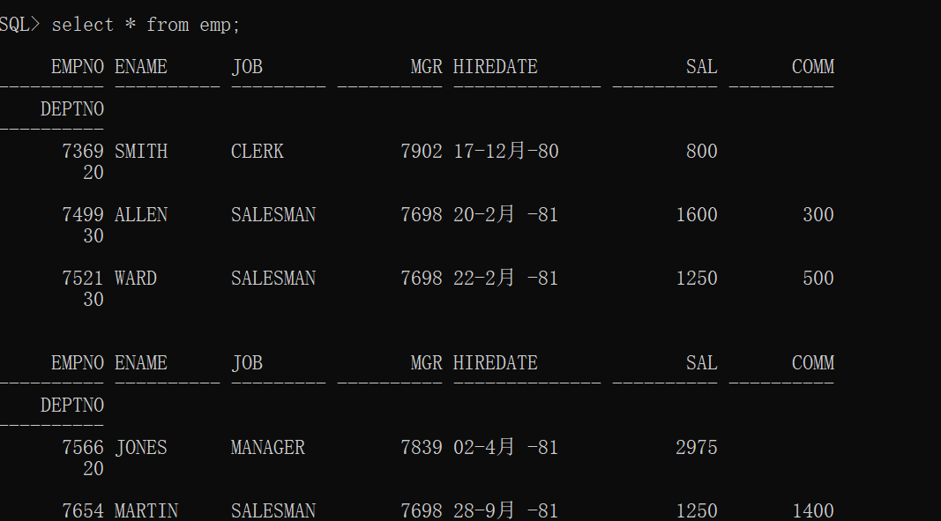

请观察一下它总共有多少条记录？

二、根据所听课内容，练习完成今天的上机任务要求：

1、查询工资在1500～3000之间的全部雇员信息(要用两种写法来写）

2、查询员工编号在7369,7934,7902的所有员工。(要用两种写法来写）

3、对所有员工的工资 进行排序（要用order by ）

4、求员工工资的最大值，最小值，平均值

5、求员工的总人数

1. 查询工资在1500～3000之间的雇员的总人数

7、查看emp表中sal小于1000的员工的个数

截图并提交到泛雅第五次上机作业中。